IV SEMANA DE ORACIÓN POR LAS VOCACIONES HOSPITALARIAS
6 al 12 de mayo 2019

Queridos hermanos, colaboradores y miembros de la Familia Hospitalaria.

El Capítulo General me ha encomendado la misión de acompañar el proceso de la Pastoral Vocacional y la formación inicial, así como la formación permanente; es un reto grande si miramos la situación que vive la Iglesia y las expectativas de la juventud hoy. Reconozco los trabajos que realizó la comisión de pastoral vocacional y formación del anterior sexenio, liderada por el Hermano Benigno Ramos, a quien agradezco por esta gran labor.

Una de las líneas a fortalecer durante este gobierno es la formación en la Orden, misión que nos exige trabajar para que haya más vocaciones y brindar un buen acompañamiento en el proceso de formación a todos los hermanos. Siguiendo la dinámica de los años anteriores, quiero presentar el material diseñado para la Semana por las Vocaciones Hospitalarias; el cual fue elaborado este año por la región de Europa. Es un instrumento que nos ayudará a unirnos en oración para que el dueño de la mies envíe trabajadores hospitalarios que hagan realidad el sueño de Juan de Dios, de dar una atención digna para los enfermos y necesitados.

El Papa Francisco en su mensaje de este año por las vocaciones, nos invita a ser portadores de la promesa y asumir con valentía el riesgo de caminar con Jesús en la respuesta a la vocación. Es una invitación a reconocer que la llamada cuando se asume con responsabilidad nos trae alegrías y preocupaciones.

En la experiencia de la llamada de los primeros discípulos en Galilea, en su cotidianidad, Jesús va a su encuentro y les hace una promesa: “Os haré pescadores de hombres” rompe con la normalidad de la vida diaria, que en algunos casos imposibilita a la persona a ver unos horizontes más amplios de servicio. El Papa Francisco nos invita a levantar la mirada para descubrir la promesa que Jesús nos hace, a descubrir que estamos llamados a proyectos más grandes, a no quedarnos prisioneros de los hábitos diarios, que anestesian el corazón y no permiten soñar en el proyecto que Dios tiene para nuestra vida.

Este proyecto Nuevo también lo asume la Iglesia que, aunque con debilidades, debe ser también testigo del amor de Dios y contribuir al crecimiento del Reino en la Sociedad. La Familia Hospitalaria también está llamada a ser testigo de la Misericordia de Dios en el mundo del dolor.

Esta semana de oración por las vocaciones, que terminará con la celebración del día del Buen Pastor, es una invitación a unirnos como Familia Hospitalaria, a dejar el miedo y las seguridades para embarcarnos a la novedad de la misión de la Hospitalidad, donde podremos descubrir el nuevo proyecto de Dios. Oremos también al Señor para que surjan nuevas vocaciones en la Orden, que, como San Juan de Dios, dejen los miedos y descubran en la Hospitalidad la forma de hacer presente el amor y la misericordia de Dios en las situaciones de dolor.

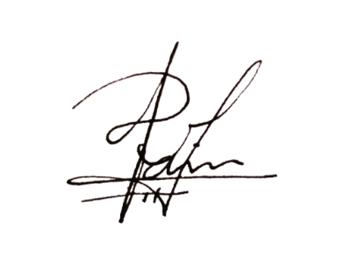

Hno. Dairon Meneses
Consejero General

